***Die Superstrolche im Dezember***

Einen der wenigen „Schlechtwettertage“ im Dezember nützten wir um am Freitag im Keller zu kletter.

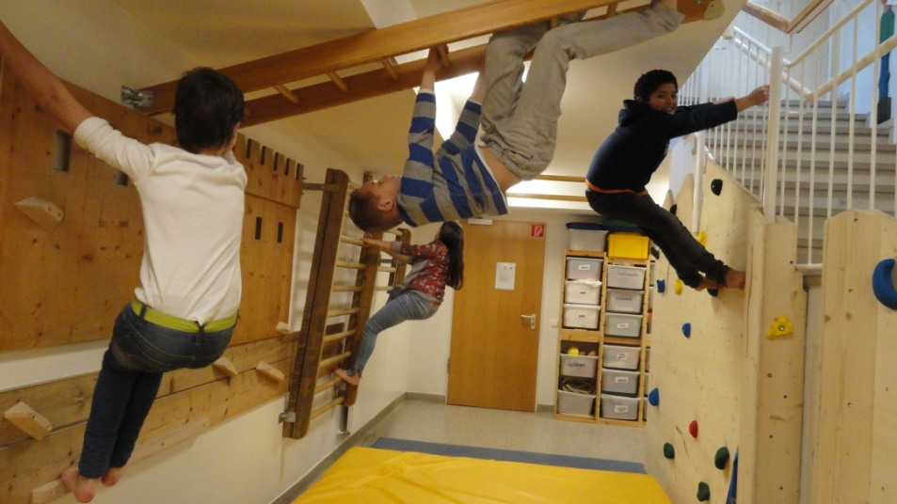Wie man auf dem Foto sieht, waren die Kinder mit großem Spaß und viel Geschick dabei.

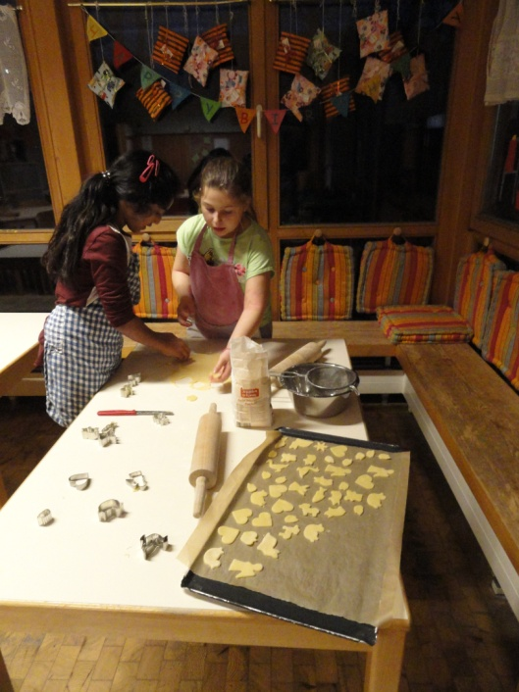

Die Vorweihnachtszeit verbrachten wir mit Basteln und Backen.

Unsere selbstgemachten Plätzchen haben wir dann auf unserer Weihnachtsfeier gegessen. Dazu gab es leckeren Apfelpunsch.

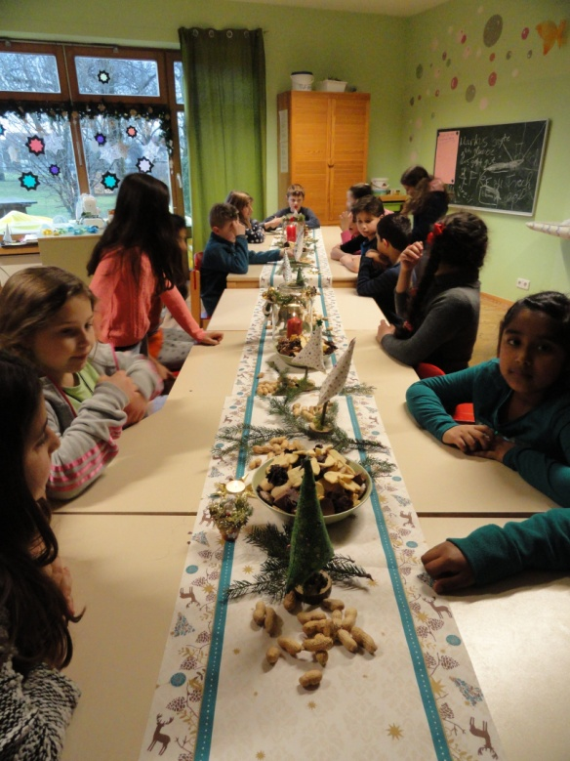

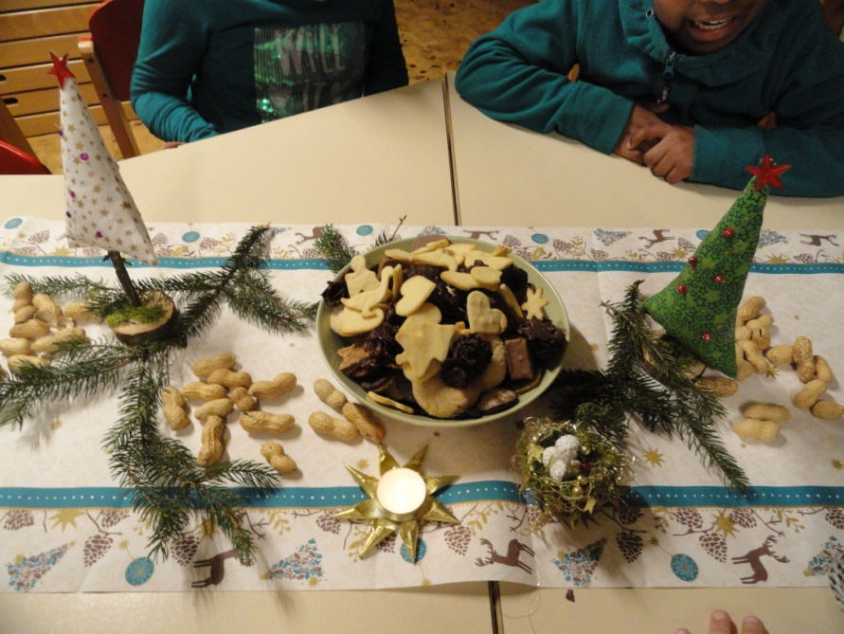

Vorher statteten wir Herrn Bögel zu Hause einen Besuch ab und besichtigten seine Krippenausstellung im Keller. Er hat über 20 verschiedene Krippen aus allen Teilen der Welt selbst angefertigt.

**Wir wünschen Ihnen für das Jahr 2016 viel Glück und vor allem Gesundheit!**